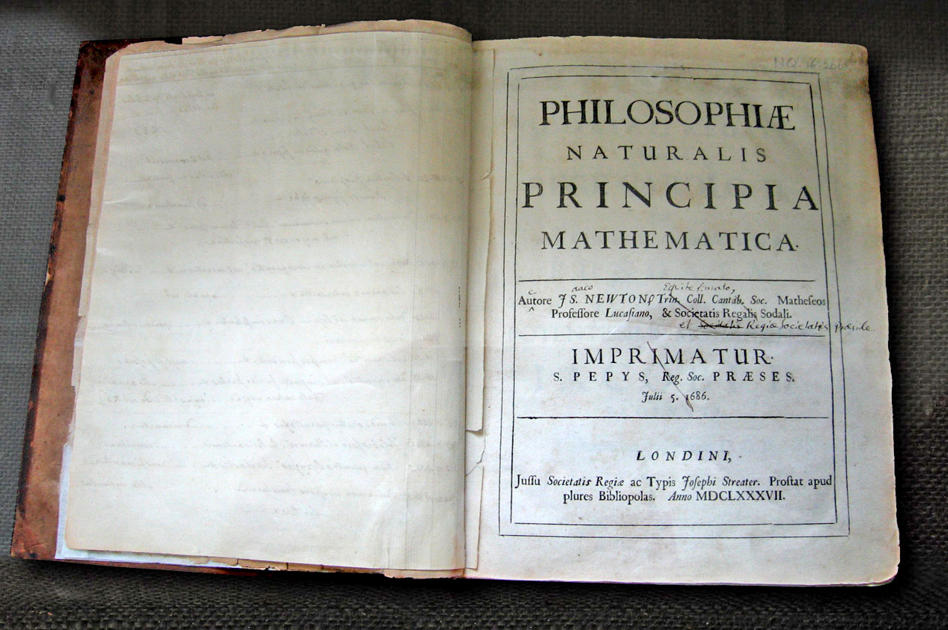
AXIOMATA
SIVE
LEGES MOTUS

LEX I.

Corpus omne preservare in statu suo quiescendi vel movendi uniformiter in directum, nisi quatenus illud a viribus impressis cogitur statum suum mutare.

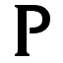
ROJECTILIA perseverant in motibus suis, nisi quatenus a resistentia aëris retardantur, & vi gravitatis impelluntur deorsum. Trochus, cujus partes cohærendo perpetuo retrahunt sese a motibus rectilineis, non cessat rotari, nisi quatenus ab aëre retardatur. Majora autem planetarum & cometarum corpora motus suos & progressivos & circulares in spatiis minus resistentibus factos conservant diutius.

LEX II.

Mutationem motus proportionalem esse vi motrici impressa, & fieri secundum lineam rectam qua vis illa imprimatur.

Si vis aliqua motum quemvis generet; dupla duplum, tripla triplum generabit, sive simul & semel, sive gradatim & successive impressa fuerit. Et hic motus (quoniam in eandem semper plagam cum vi generatrice determinatur) si corpus antea movebatur, motui ejus vel conspiranti additur, vel contrario subducitur, vel obliquo oblique adjicitur, & cum eo secundum utriusque determinationem componitur.

LEX III.

Actioni contrariam semper & æqualem esse reactionem : sive corporum duorum actiones in se mutuo semper esse æquales & in partes contrarias dirigi.

Quicquid premit vel trahit alterum, tantundem ab eo premitur vel trahitur. Si quis lapidem digito premit, premitur & hujus digitus a lapide. Si equus lapidem funi alligatum trahit, retrahetur etiam & equus (ut ita dicam) æqualiter in lapidem : nam funis utrinque distentus eodem relaxandi se conatu urgebit equum versus lapidem, ac lapidem versus equum ; tantumque impediet progressum unius quantum promovet progressum alterius. Si corpus aliquod in corpus aliud impingens, motum ejus vi sua quomodocunque mutaverit, idem quoque vicissim in motu proprio eandem mutationem in partem contrariam vi alterius (ob æqualitatem pressionis mutuæ) subibit. His actionibus æquales fiunt mutationes, non velocitatum, sed motuum ; scilicet in corporibus non aliunde impeditis. Mutationes enim velocitatum, in contrarias itidem partes factæ, quia motus æqualiter mutantur, sunt corporibus reciproce proportionales. Obtinet etiam hæc lex in attractionibus, ut in scholio proximo probabitur.

Auszug aus: “Philosophiæ naturalis principia mathematica”
Isaac Newton, London, MDCLXXXVII

